navrhne základní způsoby zabezpečení zařízení a systémů, se kterými pracuje, na základě posouzení rizik ztráty, poškození či zneužití dat
INF-INF-004-ZV9-012
Úloha:

Myšlenková mapa zabezpečení počítače

Indikátory výkonu žáka na optimální úrovni
Žák na základě pochopení systémového přístupu k zabezpečení dokáže vytvořit myšlenkovou mapu obsahující důležité oblasti a body zabezpečení počítače.

Zadání úlohy

Vytvořte myšlenkovou mapu obsahující důležité oblasti a body zabezpečení počítače.

Ukázka řešení
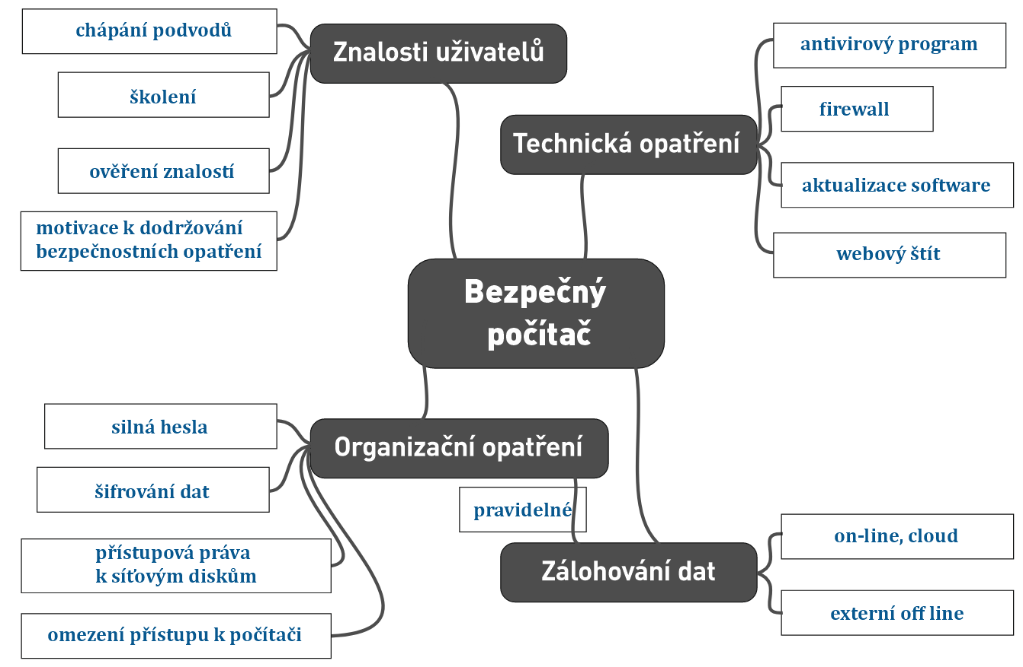

Komentář
Jednotlivé body nemusí mít samozřejmě stejné znění, pořadí ani stejný obsah. Jde o rámcové pochopení jednotlivých oblastí zabezpečení počítače.
Ke zpracování je možné využít nějaký on-line nástroj na tvorbu myšlenkových map, je však možné mapu kreslit na papír nebo společně (ve skupinách…) na tabuli.

Zdroje:
DIGITÁLNÍ TECHNOLOGIE A IS. Online. Dostupné z: https://opocitacich.cz/ . [cit. 2024-02-24].

